柏市清掃工場での放射線量測定結果について

柏市清掃工場（北部クリーンセンター）で，大気中の放射線量を測定しましたのでお知らせします。

測定高さ　地上0.05メートル，0.5メートル，1メートル

測定機器　シンチレーション式サーベイメータ

　　　　　　クリアパルス株式会社製　Mr.Gamma A2700

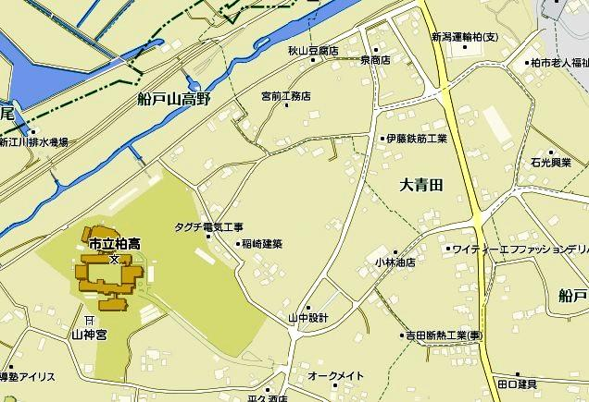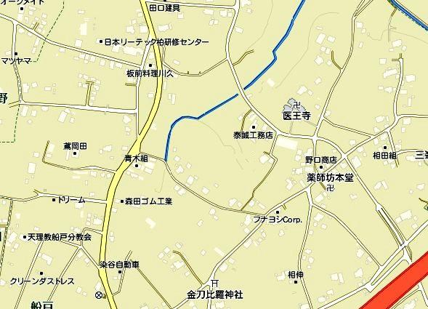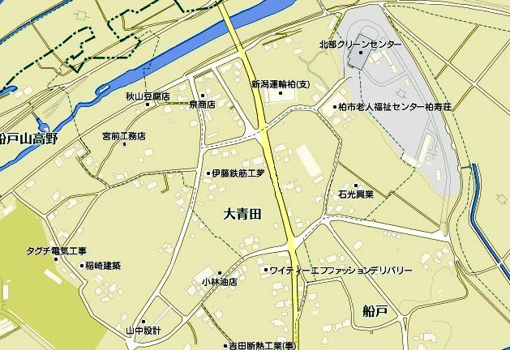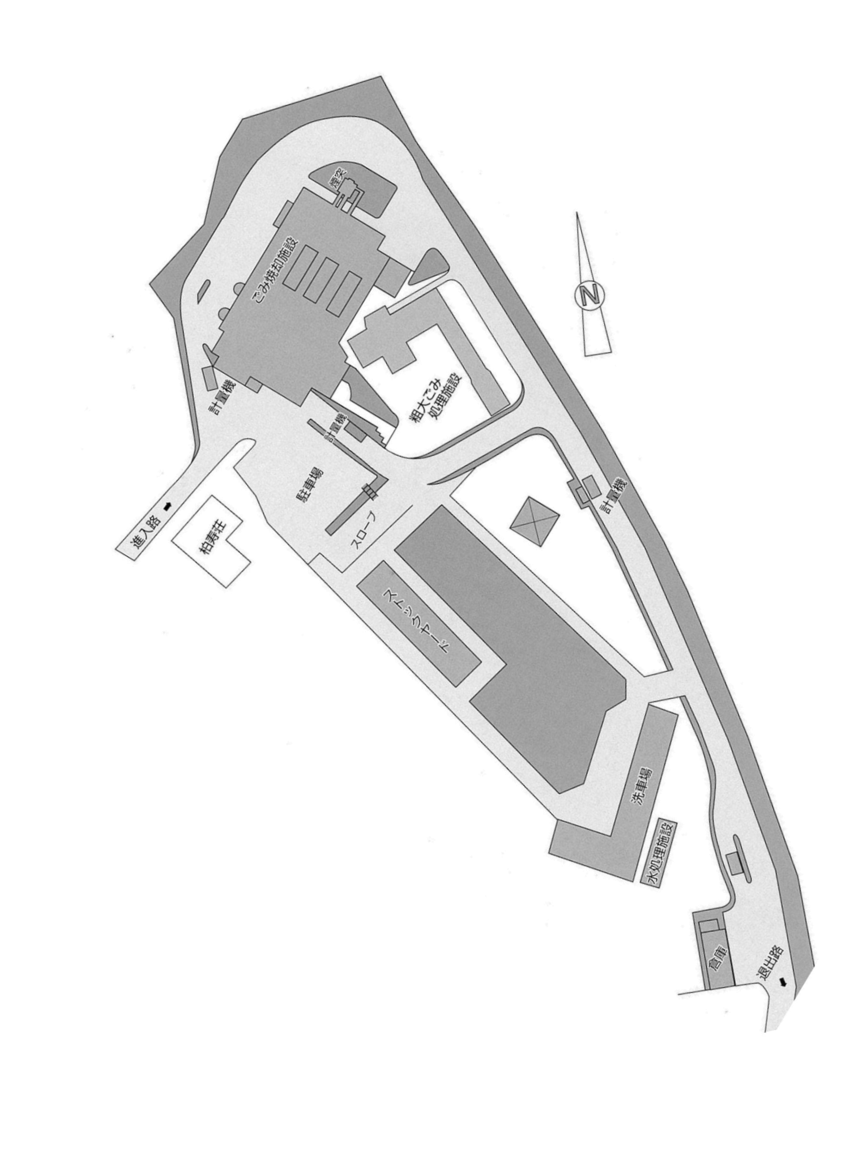

１

２

３

4

５

６6

山高野ふるさと会館前

船戸会館前

柏市清掃工場

(北部クリーンセンター)

７

船戸山高野公園

８

　測定箇所

周辺道路２

周辺道路１

10

９

測定結果（μSv(ﾏｲｸﾛｼｰﾍﾞﾙﾄ)/時） 測定日：令和４年９月(週１回測定)

|  |  |  |  |  |  |  |  |  |  |  |  |
| --- | --- | --- | --- | --- | --- | --- | --- | --- | --- | --- | --- |
| 測定日 | 測定高 | ① | ② | ③ | ④ | ⑤ | ⑥ | ⑦ | ⑧ | ⑨ | ⑩ |
| 9月30日  （金） | 0.05ｍ | 0.08 | 0.09 | 0.11 | 0.08 | 0.10 | 0.10 | 0.09 | 0.04 | 0.06 | 0.06 |
| 0.5ｍ | 0.09 | 0.09 | 0.10 | 0.08 | 0.08 | 0.10 | 0.10 | 0.04 | 0.08 | 0.07 |
| 1.0ｍ | 0.08 | 0.07 | 0.10 | 0.09 | 0.07 | 0.09 | 0.10 | 0.03 | 0.07 | 0.06 |
| 9月21日  （水） | 0.05ｍ | 0.08 | 0.07 | 0.10 | 0.08 | 0.09 | 0.10 | 0.10 | 0.03 | 0.06 | 0.05 |
| 0.5ｍ | 0.09 | 0.07 | 0.09 | 0.09 | 0.08 | 0.11 | 0.10 | 0.03 | 0.07 | 0.06 |
| 1.0ｍ | 0.08 | 0.08 | 0.09 | 0.09 | 0.07 | 0.12 | 0.11 | 0.04 | 0.07 | 0.05 |
| 9月16日  （金） | 0.05ｍ | 0.10 | 0.07 | 0.11 | 0.08 | 0.10 | 0.09 | 0.10 | 0.03 | 0.07 | 0.06 |
| 0.5ｍ | 0.08 | 0.08 | 0.10 | 0.09 | 0.09 | 0.09 | 0.11 | 0.03 | 0.08 | 0.07 |
| 1.0ｍ | 0.09 | 0.07 | 0.10 | 0.09 | 0.08 | 0.10 | 0.11 | 0.05 | 0.08 | 0.07 |
| 9月9日  （金） | 0.05ｍ | 0.07 | 0.08 | 0.10 | 0.08 | 0.10 | 0.10 | 0.10 | 0.03 | 0.06 | 0.06 |
| 0.5ｍ | 0.07 | 0.09 | 0.09 | 0.09 | 0.09 | 0.10 | 0.10 | 0.05 | 0.07 | 0.07 |
| 1.0ｍ | 0.08 | 0.09 | 0.09 | 0.08 | 0.07 | 0.10 | 0.09 | 0.04 | 0.07 | 0.06 |
| 9月2日  （金） | 0.05ｍ | 0.08 | 0.08 | 0.10 | 0.08 | 0.09 | 0.11 | 0.10 | 0.04 | 0.06 | 0.06 |
| 0.5ｍ | 0.08 | 0.09 | 0.09 | 0.08 | 0.09 | 0.10 | 0.11 | 0.04 | 0.06 | 0.06 |
| 1.0ｍ | 0.08 | 0.09 | 0.10 | 0.09 | 0.08 | 0.10 | 0.10 | 0.04 | 0.06 | 0.07 |

※９月２３日（金）祝日のため，９月２１日（水）に測定変更。